107學年臺南市藝術與人文輔導團
點燈計畫央團訪視紀錄

一、會議名稱：團隊發展未來方向諮詢會議
二、研習日期： 107年 12 月 27日（星期三） 9：30-16：00
三、研習地點：新東國小
四、報告主講： 陳建安
五、活動摘要
(一) 報告點燈計畫執行概況及本學期藝文團辦理之到校諮詢與研習回饋梗概
(二)介紹及導覽新東國小日式建築-校長宿舍整修過程
(三)走訪點燈計畫學生作品展覽會場
(四)綜合座談-央團報告與提問回饋
六、活動照片
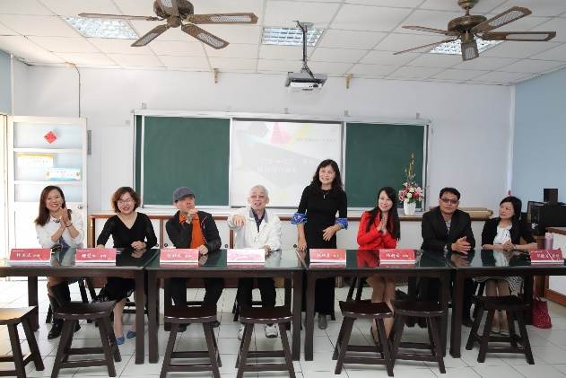 | 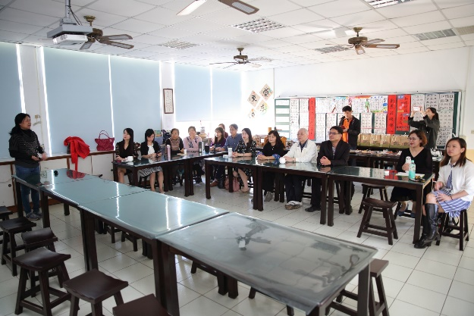
說明:召集校長致詞相見歡 | 說明:點燈計畫執行報告
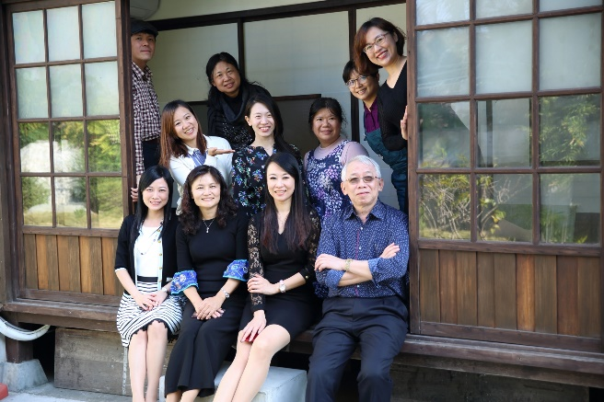 | 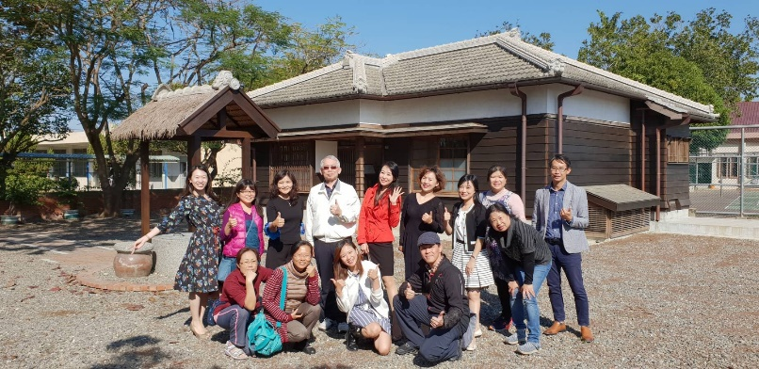
說明:踏訪日式建築 | 說明:導覽校長宿舍後留影

